**HOẠT ĐỘNG CHUYÊN ĐỀ TIẾT ĐỌC THƯ VIỆN**

***Để chào mừng Ngày nhà giáo Việt Nam 20/11/2024 và 120 năm ngày thành lập tỉnh Đak Lak. Sáng ngày 06/11/2024, tại phòng thư viện của trường Tiểu học Nguyễn Bá Ngọc, huyện Ea Súp, đã diễn ra buổi sinh hoạt chuyên đề lần thứ 2 với nội dung Tiết đọc thư viện. Tiết dạy do cô Phạm Thị Nhuyễn thực hiện cùng các em học sinh lớp 4A3.***

Buổi chuyên đề có sự tham gia đầy đủ của các thầy cô trong nhà trường, tất cả đều hào hứng tham dự tiết dạy của cô Nhuyễn. Phương pháp giảng dạy sáng tạo của cô đã khơi dậy niềm yêu thích đọc sách của học sinh và khuyến khích các em tham gia sôi nổi vào các hoạt động đọc hiểu.

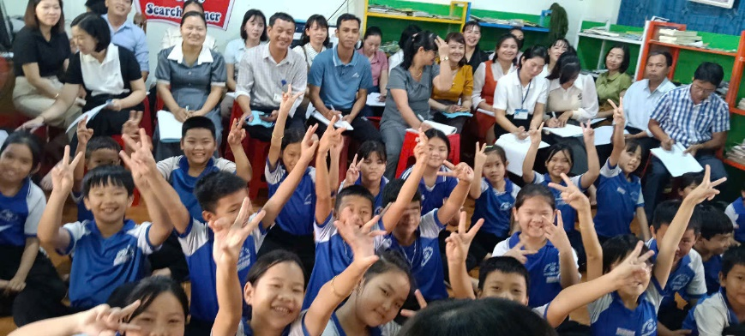

**Các giáo viên tham dự và các em học sinh lớp 4A3.**

Không khí buổi học diễn ra sôi nổi và đầy hứng khởi. Các em học sinh đã chăm chú lắng nghe và tích cực tham gia các hoạt động học tập. Qua tiết học này, các em không chỉ mở rộng kiến thức mà còn phát triển kĩ năng đọc, góp phần hình thành thói quen đọc sách bổ ích.

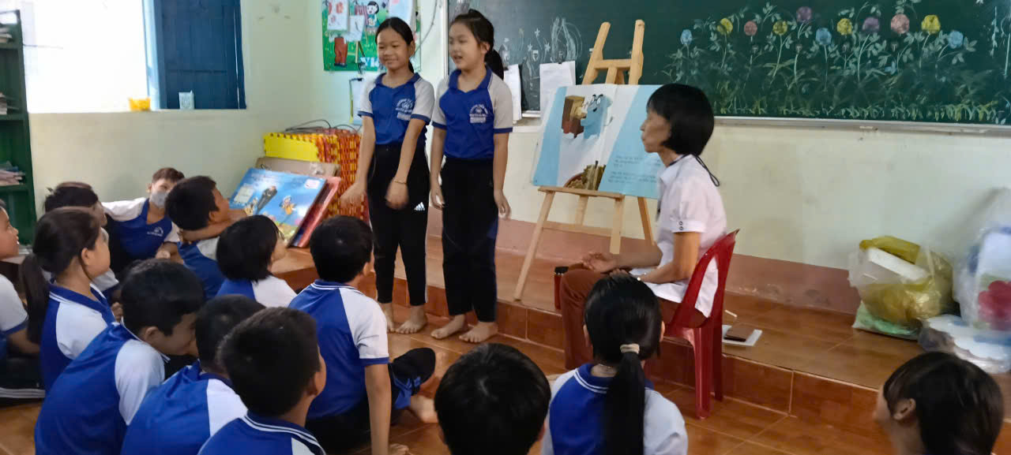

**Em Hà và em Hân tham gia đóng vai.**

Buổi dạy chuyên đề đã diễn ra thành công tốt đẹp. Đây là nền tảng để nhà trường tiếp tục tổ chức những tiết học sáng tạo, nâng cao chất lượng giảng dạy và thúc đẩy phong trào đọc sách trong nhà trường.